Санкт-Петербургский Национальный Исследовательский Университет Информационных технологий, механики и оптики

**Домашнее задание**

**Создание программного обеспечения учёта грузового транспорта**

Выполнил:

Затикян Сергей Амренович

Группа K3121

Проверила:

Казанова Полина Петровна

Санкт-Петербург

2023

**Цель работы:**

Создать программное обеспечение учета грузового транспорта для Автотранспортного отдела логистической компании.

**Задачи:**

1. Добавлять/удалять грузовой транспорт;
2. Просматривать весь доступный транспорт;
3. Просматривать грузовой транспорт по грузоподъемности;
4. Просматривать свободный грузовой транспорт;
5. Вносить заявку на перевоз груза по указанным габаритам;
6. Подобрать и забронировать транспорт;
7. Просматривать занятый грузовой транспорт;
8. Реализовать интерфейс программы;
9. Реализовать возможность сохранения данных в базу данных.

**Анализ предметной области и требований:**

Для более чёткого представления дальнейшей работы было решено рассмотреть уже имеющиеся на рынке аналоги. Узнав, что такие приложения, в основном, являются собственными у каждой транспортной компании, я обратился к своему папе, работающему в этой области.

Именно он подсказал мне, как лучше оформить интерфейс, чтобы не открывать очень много больших окон, отвечающих за каждый раздел. Он предложил сделать программу через маленькие всплывающие окошки, а также разместить все поля ввода в главном меню.

**Ход работы:**

Было принято решение разделить программу на файлы, которых получилось 4: файл main.py, содержащий в себе базовый класс Trucks, файл all_trucks.py, содержащий в себе класс all_trucks, файл db_trucks.py, содержащий в себе класс DataBase и файл tk_trucks.py, в котором прописан весь графический интерфейс.

В самом начале было решено написать базовый класс Trucks, который бы означал конкретную грузовую машину. При инициализации требуется указать number - номер по счёту в базе данных (указывается автоматически), name – название транспорта, weight – грузоподъёмность транспорта и booking – занятость транспортного средства. Далее в классе прописаны методы, возвращающие параметры объекта, так как все переменные внутри класса инкапсулированы и доступны для обращения только внутри него. Прописаны методы get_number(), get_name(), get_weight(), is_free() возвращающие соответственно номер, имя, грузоподъёмность и занятость.Также, имеется метод can_carry(weight), получающий на вход необходимый для перевозки груз. Он производит сравнение с грузоподъёмности автомобиля и возвращает True или False. Последним методом этого класса является book_car(), который вызывается при бронировании машины. Он меняет значения переменной, отвечающей за занятость машины, и обновляет эти данные в базе данных. Код класса Trucks изображён на рисунке 1.

Рисунок 1 – Класс Trucks

Далее был написан all_trucks(), который был своеобразной динамической базой данных. Создан он был для того, чтобы постоянно не обращаться к БД, что занимало бы много времени. Именно поэтому, пока работала программа, все изменения вносились сначала в объект этого класса, а уже в конце программы сохранялось в базу данных. При инициализации создаётся список, в котором и будут содержаться объекты транспорта. Также, сразу после этого в список выгружается вся база данных с помощью специальной функции класса DataBase. Первым же реализованным методом был add_cars(*args), который добавлял все объекты транспорта, переданные аргументом, в список со всем остальным транспортом. Далее был написан метод get_all_cars(), который выводит все имеющиеся в списке атрибуты каждого транспортного средства. Возвращается список из кортежей, где кортеж соответствует одному транспортному средству. В кортеж данные добавляются путём вызова всех get-ов для каждого объекта. Увидеть реализацию можно на рисунке 2.

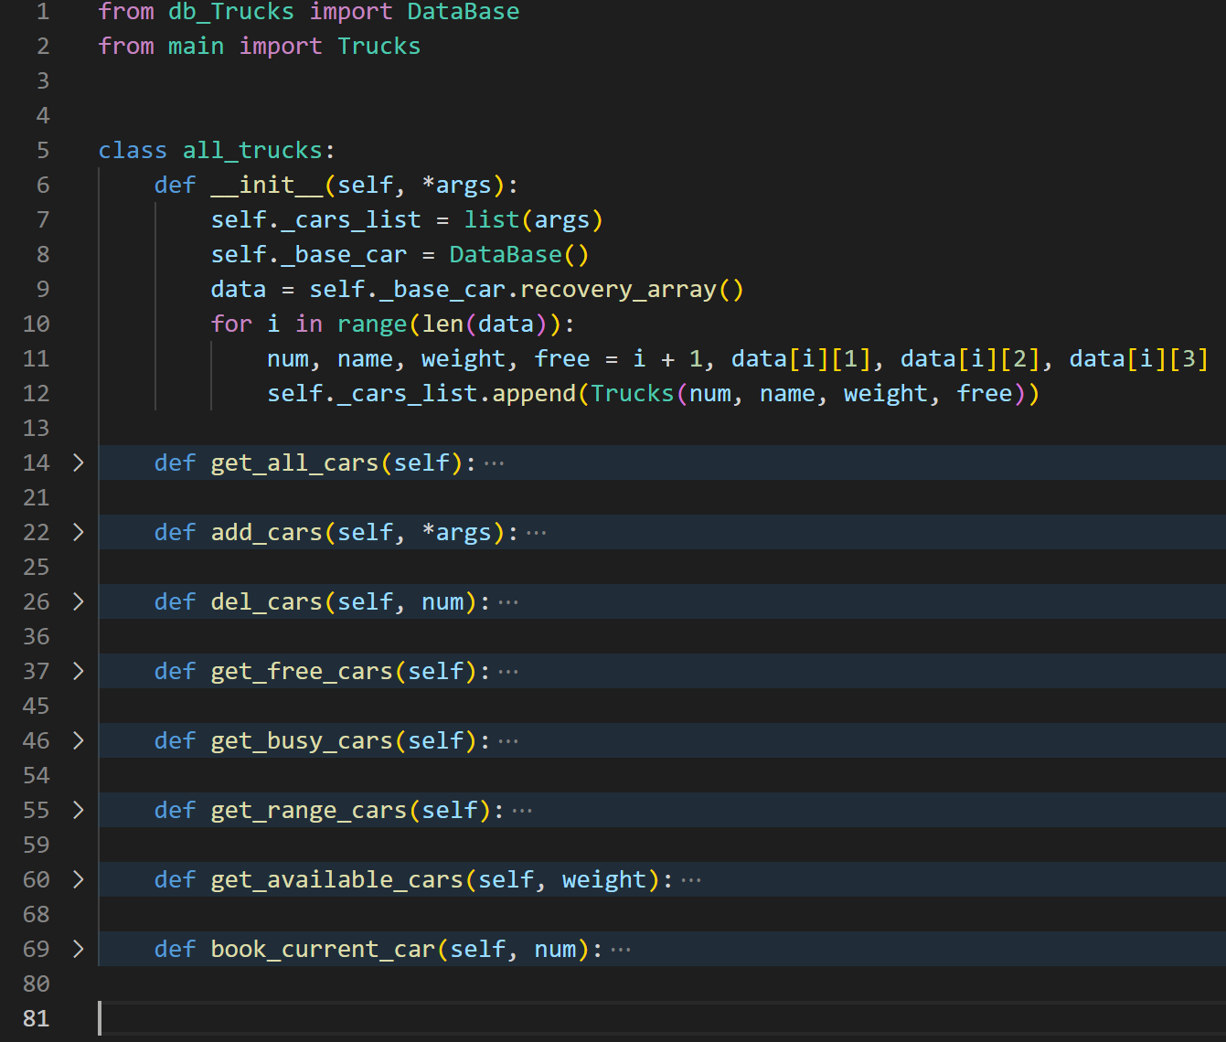

Рисунок 2 – Класс all_trucks и его основные методы

После этого были написаны всевозможные get-ы, которых требует выданное задание. А именно get_free_cars(), get_busy_cars(), get_range_cars(), get_avaliable_cars(weight), которые возвращали все свободные, занятые, отсортированные по грузоподъёмности и доступные для перевозки груза весом weight машины соответственно. Вся логика сбора информации и вывода взята из метода get_all_cars(), только лишь добавлялись определённые сортировки и условия. И последними двумя методами являются del_cars(num) и book_current_car(num), которые удаляют транспорт из списка и бронируют машину для перевозки. На вход методам подаётся num – номер машины в базе данных, который можно увидеть при вызове всех машин. Грубо говоря, в обоих методах идёт поиск необходимого номера путём перебора циклом for, если транспорт с таким номером найден, то выполняются необходимые действия (удаление из списка или вызов метода бронирования) и прекращается цикл. Если же нет, то возвращается ошибка. Методы расписаны на рисунке 3 и 4.

Рисунок 3 – Все методы

Рисунок 4 – Все методы

Последним классом в программе будет DataBase, который является набором стандартных для моей программы методов с запросами к базе данных. Например, первые два метода являются противоположностями друг другу, add_to_db(car_id, name, weight, free) и delete_row(num), где на вход первой подаются номер в БД, имя машины, грузоподъёмность и занятость, а второй – номер в БД. Первый метод добавляет машину в базу данных, а второй- удаляет её оттуда. Далее были написаны оставшиеся два метода. Первый – update_free(num), где num – номер машины в БД. Данный метод обновляет значение занятости машины в БД при её бронировании. Второй – recovery_array(). Данный метод собирает всю информацию из базы данных и возвращает её в виде списка из кортежей. Это необходимо в самом начале программы, чтобы восстановить главный список с транспортом из базы данных. Все методы класса можно увидеть на рисунке 6

Рисунок 6 – Класс DataBase

Для реализации графического интерфейса была выбрана библиотека tkinter в силу своей достаточно мощной базы и простоты для начинающего. Для красивого интерфейса я также добавил сторонние библиотеки с темами для tkinter. Все элементы интерфейса были размещены на одном окне, что упрощало использование программы

Рисунок 7 – Главное окошко программы

Во все поля ввода введены ограничения как по типу вводимого (нельзя в цифровые поля вводить буквы), так и по длине и логическому смыслу (нельзя в грузоподъёмность ввести 9 триллионов). В случае возникновения подобных ситуаций выводится диалоговое окно, сообщающее об ошибке, как, например, на рисунке 8.

Рисунок 8 – Диалоговое окно с ошибкой ввода

Приведём пример диалогового окна, которое показывает какой-либо список автотранспорта. Увидеть его можно на рисунке 9.

Рисунок 9 – Диалоговое окно, показывающее весь транспорт

Чтобы связать объекты и методы классов с графическим интерфейсом, были написаны функции-посредники в файле main, которые являются лишь оболочкой для вызова метода. В данных функциях помимо самого вызова есть ещё проверки и структурирование данных для верной работы. Но в особом внимании они не нуждаются в силу своей простоты и примитивности.

Приведём пример работы подбора транспорта по грузоподъёмности на рисунке 10. То есть нам необходимо ввести лишь желаемую грузоподъёмность, и программа покажет нам список машин, которые и свободны, и могут везти такой груз.

Рисунок 10 – Подбор транспорта по грузоподъёмности

Таким образом, удалось создать приложение с обширным функционалом, которое действительно имеет практическое применение. Логику конечного варианта системы можно увидеть на рисунке 11. Там изображена диаграмма классов моего приложения.

Рисунок 11 – Диаграмма классов

Особенностью приложения также является использование базы данных. Я использовал базу данных SQLite3. Построение архитектуры базы данных я проводил в специальном прикладном приложении SQLiteStudio, которое помогло не только грамотно и быстро составить схему БД, но и комфортно работать с базой данных в последующем. Детальное описание базы данных вы можете увидеть на рисунке 12.

Рисунок 12 – Схема базы данных

**Вывод:**

Для реализации программы использовал БД, ООП, графический дизайн. Все это помогает сделать программу удобной, взаимодействие с ней сделать понятным пользователю. Реализовано добавление/удаление транспорта, просмотр всего доступного транспорта, просмотр по грузоподъемности, просмотр свободного, внос заявки на перевоз по габаритам, подбор и бронь, просмотр занятого. Создан интерфейс, данные сохраняются в базу данных.